Personal de soporte técnico de ServNet

Presente

He tenido diversas dificultades al correr la webapp Java que desarrollé con NetBeans, ya que intenté comprimir el proyecto completo en ZIP y subirlo, esto sí se realizó correctamente, sin embargo, aunque se deployó exitosamente en el servidor Glassfish, no pudo ejecutarse, como si no hubiera encontrado el archivo correcto para iniciar, el servlet correcto. Un detalle importante a remarcar es que aunque la webapp está conectada con la DB, la conexión no se realiza sino hasta que el usuario se loquea, ya que el servlet Default es llamado y a su vez éste al login.jsp y hasta ese momento debería funcionar, aunque la conexión a la DB no estuviera correctamente configurada.

En esta captura de pantalla se observa cómo tengo configurado el proyecto, para ejecutarse:

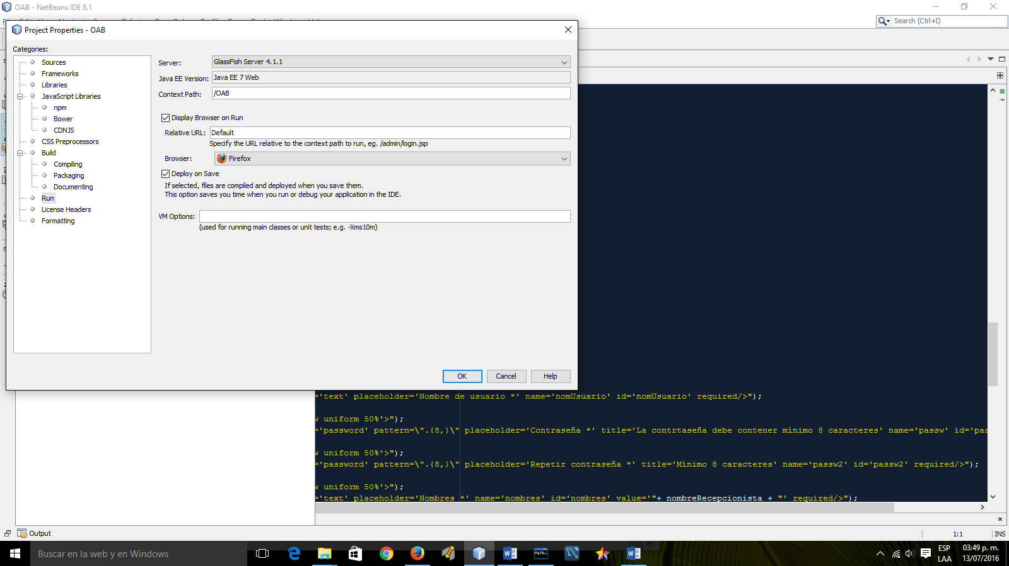

Al correrse de forma local se ve de la siguiente forma:

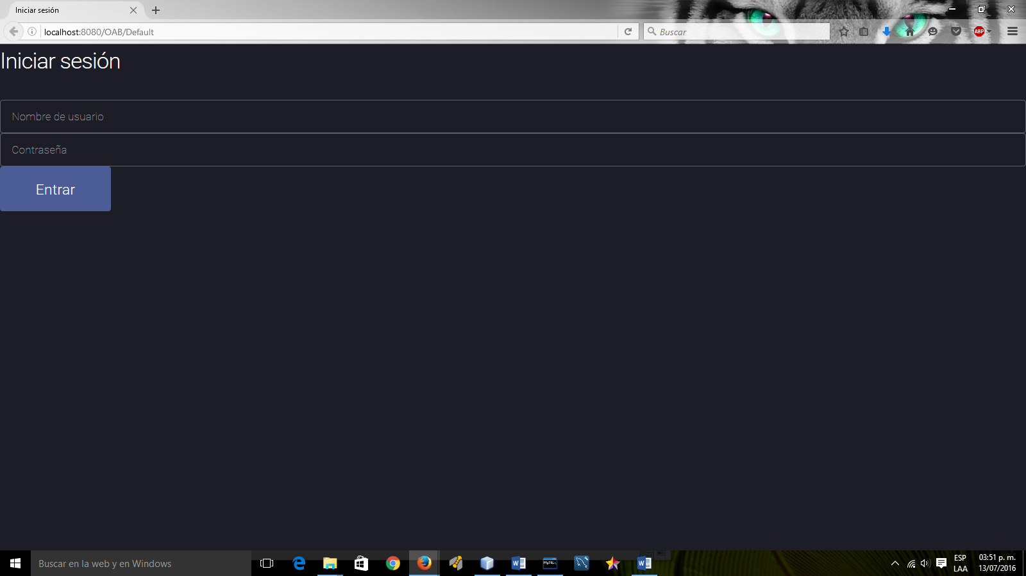

Por el otro lado, así es como se ve mi panel de control de prueba de ServNet:

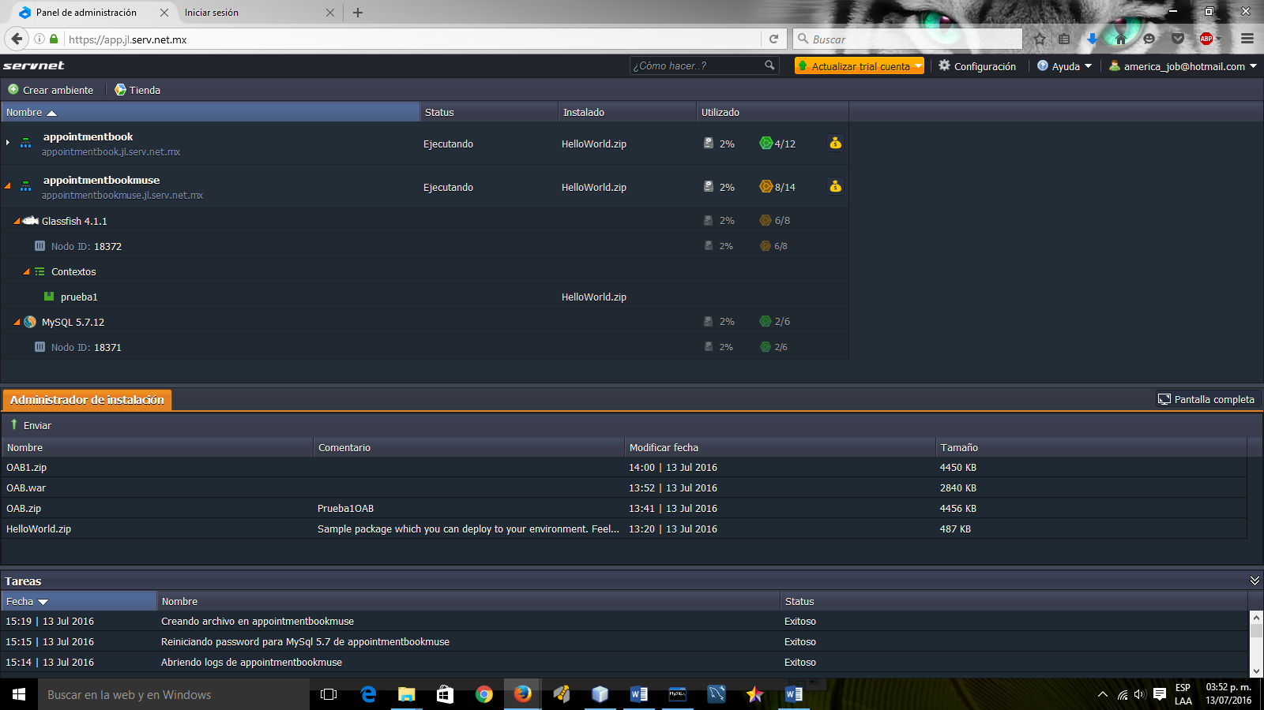

En este momento el ambiente que me interesa es el appointmentbookmuse.

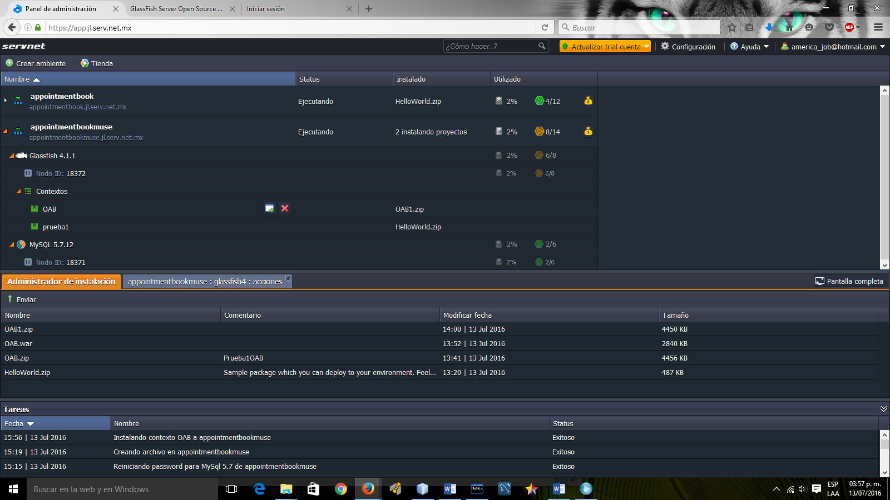

Al correrse entonces el proyecto NetBeans OAB se muestra la pantalla de la siguiente forma:

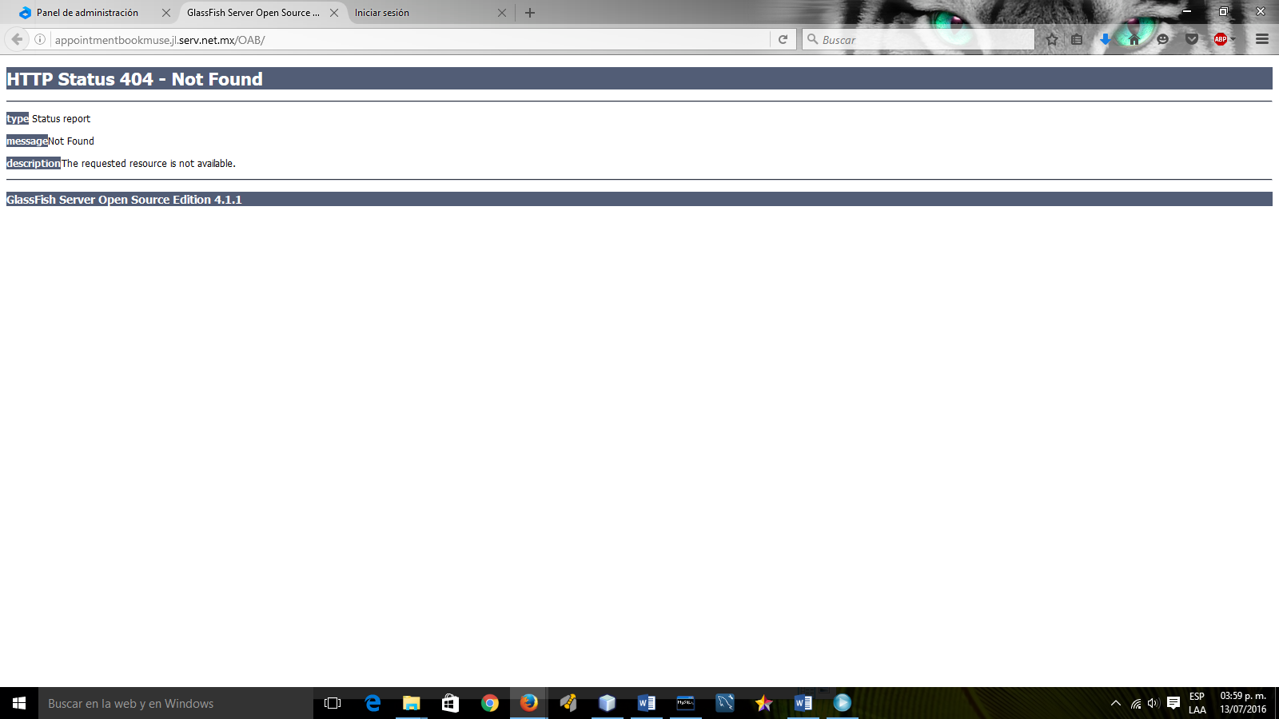

Además de esto, me gustaría saber cómo puedo cargar el backup de la base de datos con el gestor MySQL de SerNet:

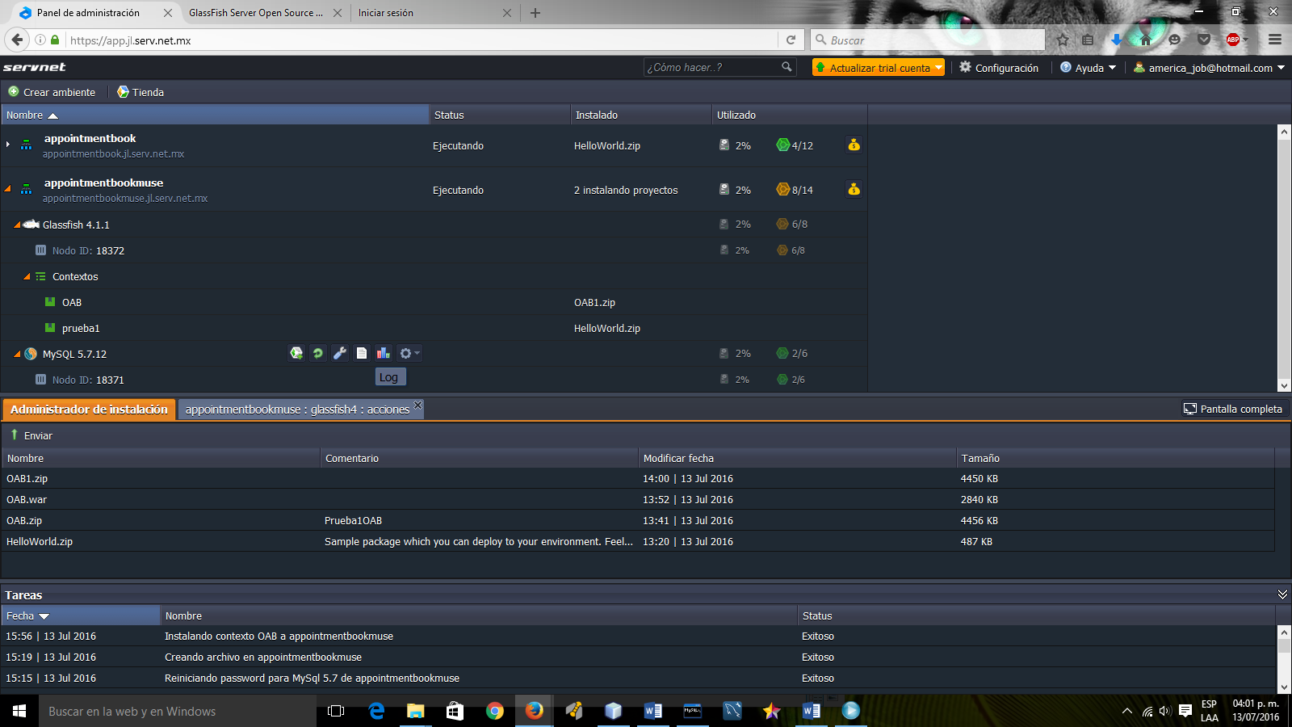

Así es como la tengo configurada en el gestor MySQL local de mi equipo:

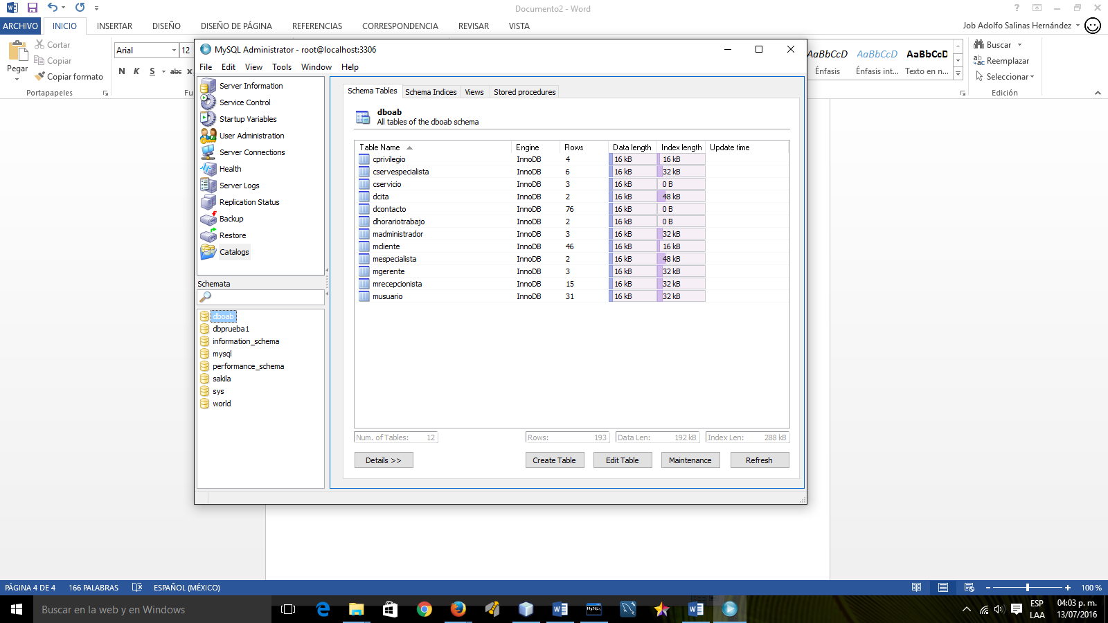

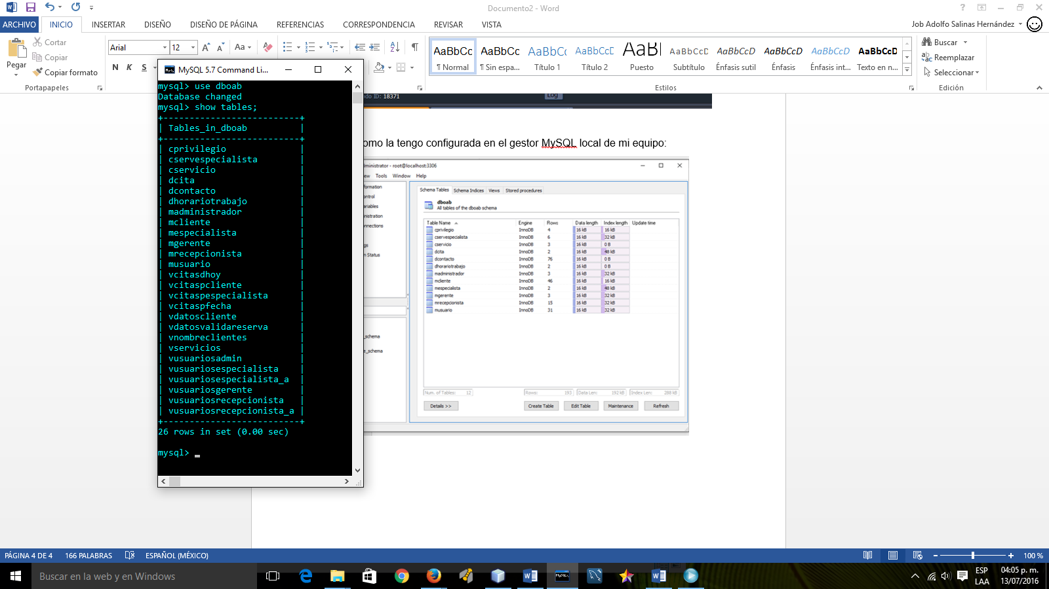

Otra cosa. Con el código Java, ¿cómo puedo invocar la base de datos desde la nube?, o sea, cuando la conexión se hace local, en la url del Driver MySQL se incluye la IP local o el nombre del servidor, como localhost, además del puerto, pero para invocar la base de datos desde la nube, ¿cómo debe ir el código para que la webapp se pueda conectar exitosamente a la DB?

Este es mi código para conectarme de forma local:

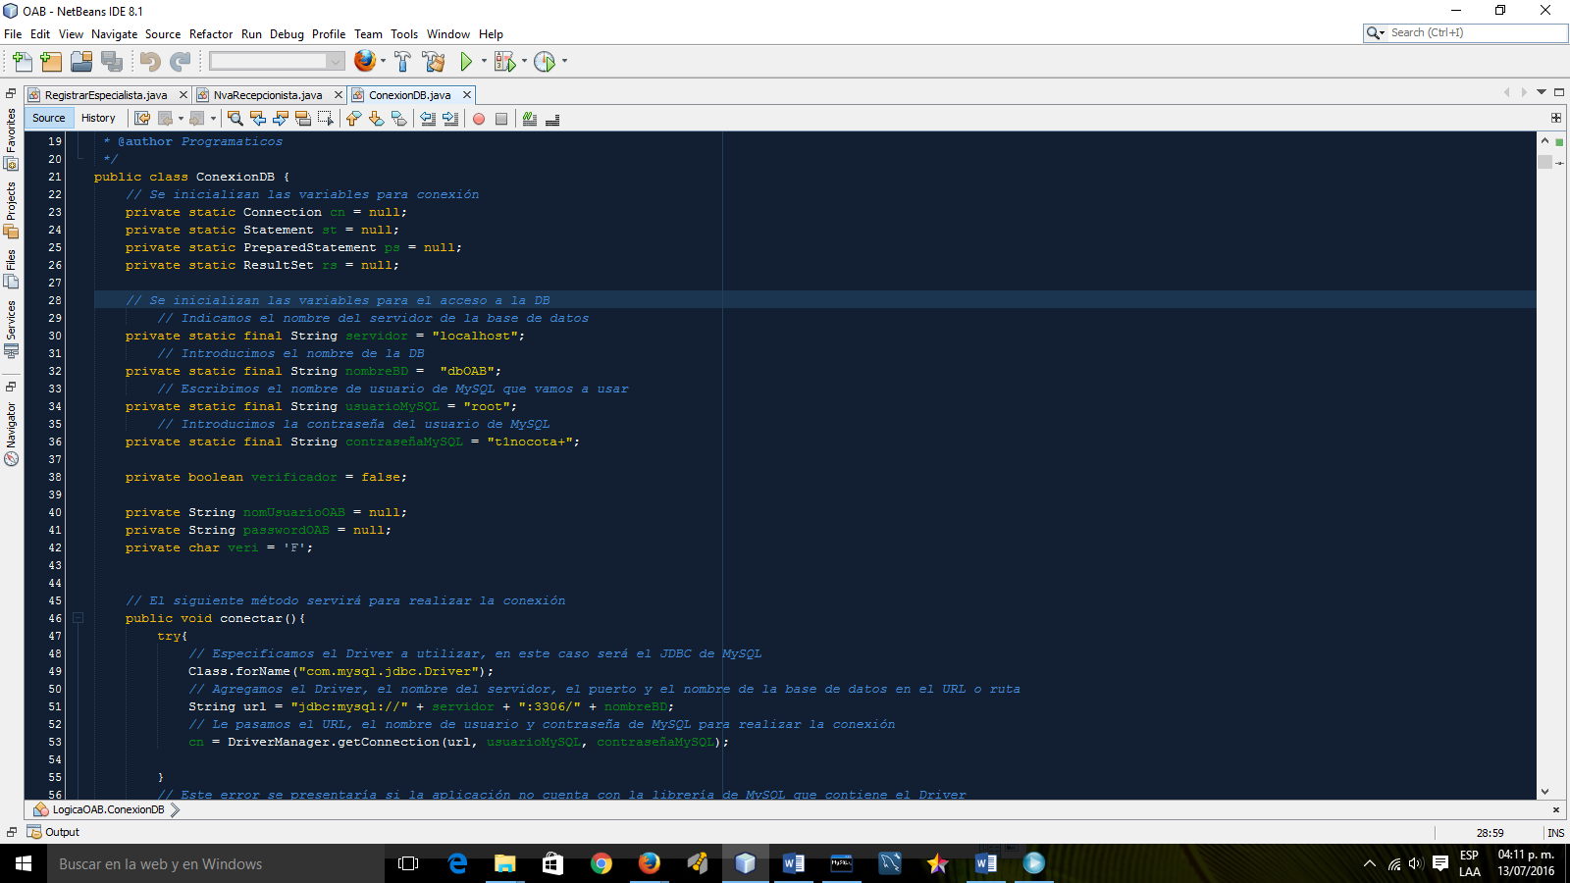

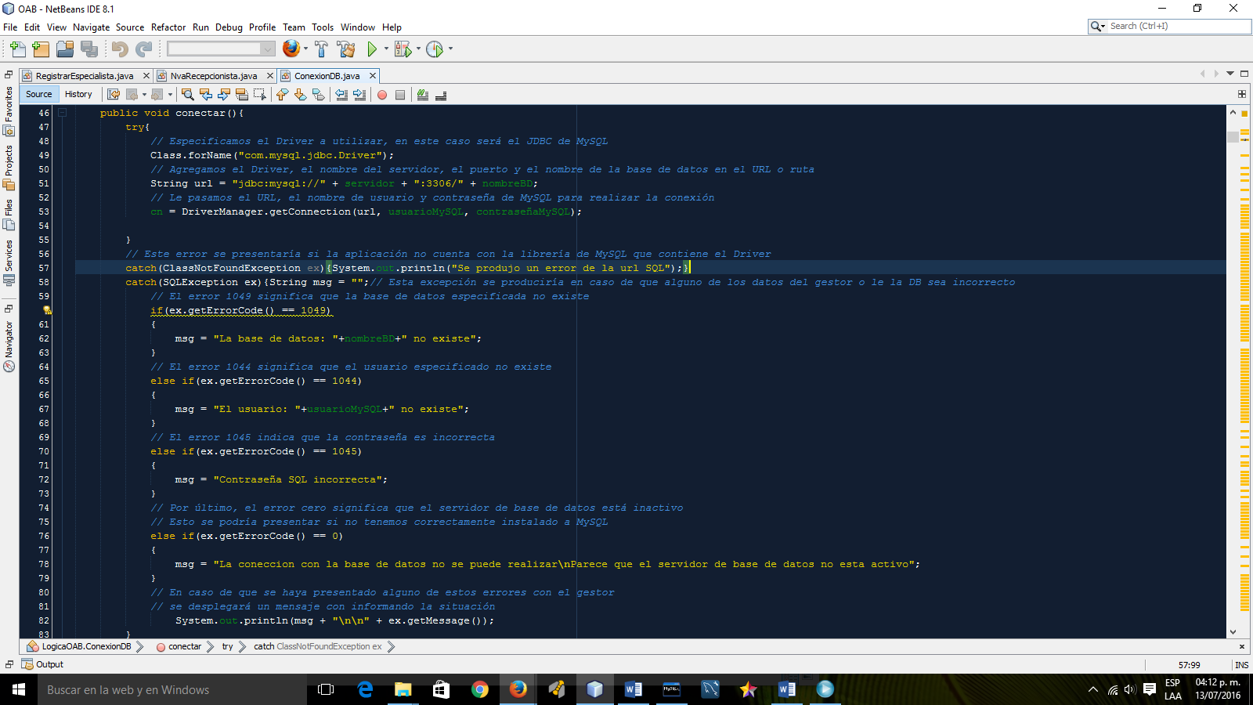

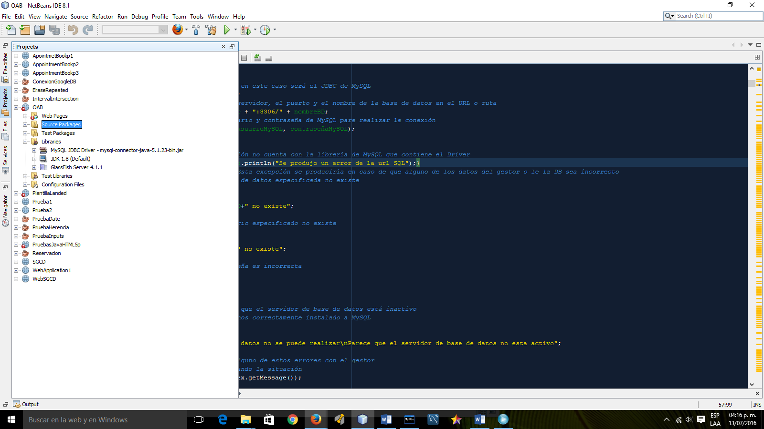

El error producido por los archivos scss no impide que se ejecute localmente.